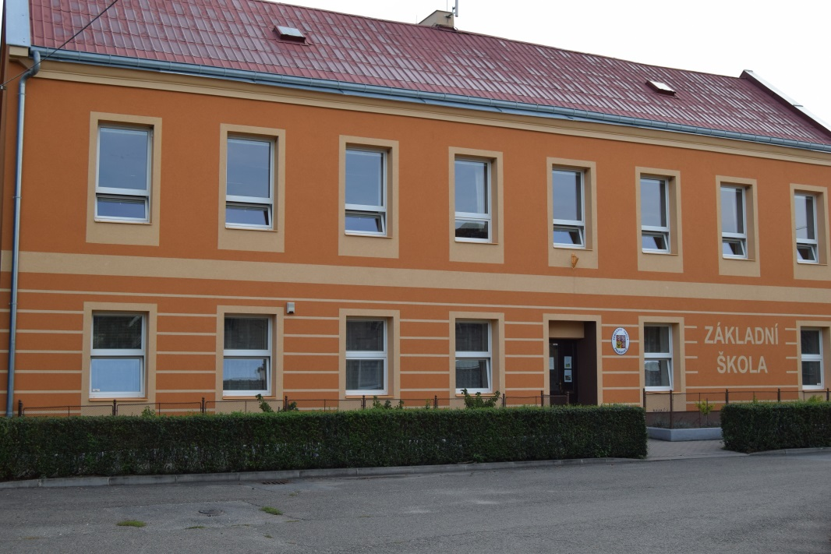
Základní škola a mateřská škola Polkovice

Slavnostní zahájení školního
roku 2019 / 2020

v pondělí 2. září 2019

v budově ZŠ Polkovice

Program:
8:00 – slavnostní zahájení
8:30 – třídní schůzka pro rodiče
žáků 1. - 5. ročníku

